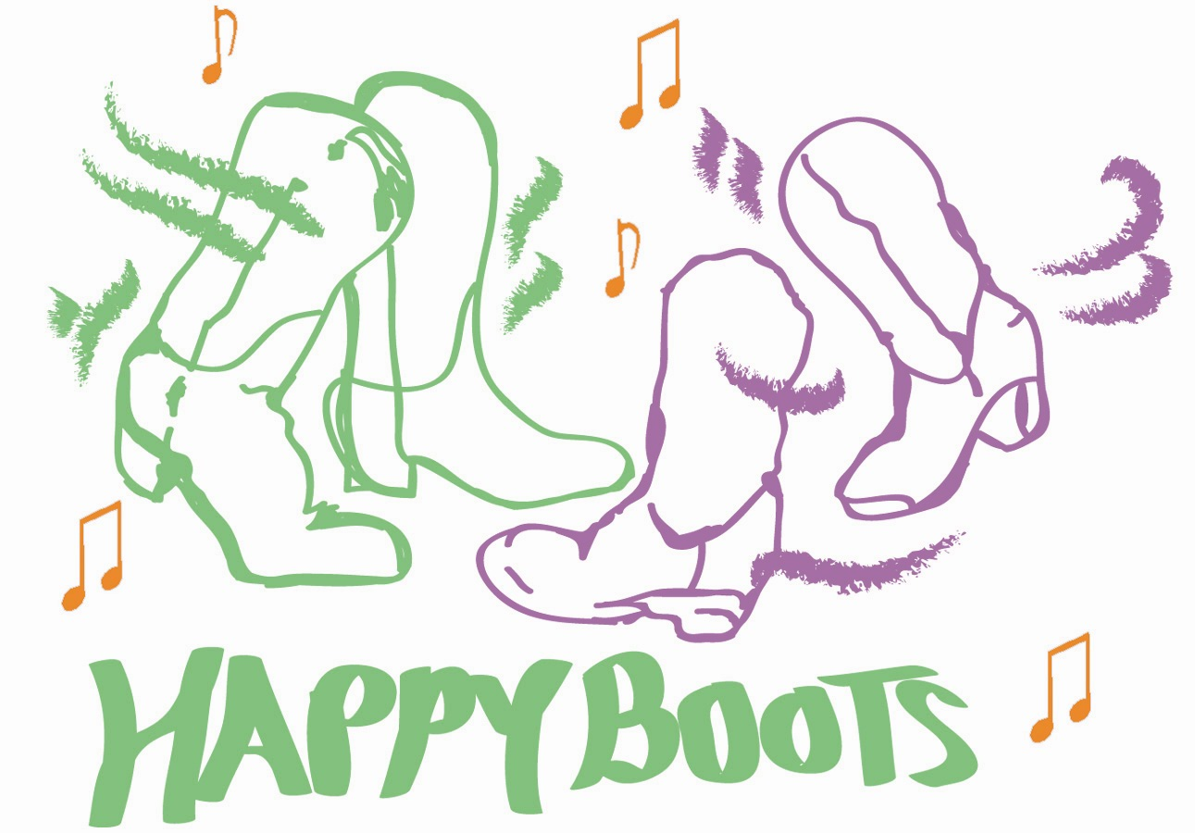
SUNSET CHA

Musique When The Sun Goes Down by Kenny Chesney & Uncle Kraker (105 bpm)
Love Is For Givin' by John Berry
Chorégraphe Johnny Montana USA Février 2004
Type Line, 2 murs, 32 temps
Niveau Débutant - intermédiaire
Traduction Danielle Coeytaux

SIDE ROCK, TRIPLE STEP ON THE SPOT, SIDE ROCK, TRIPLE STEP ON THE SPOT

1 – 2 Rock D à droite, revenir sur PG
3 & 4 Triple step sur place (DGD)
5 – 6 Rock G à gauche, revenir sur PD
7 & 8 Triple step sur place (GDG)

!!! 12ème mur reprendre la danse au début à partir de ce point.

ROCK STEP, BACK SHUFFLE, TOUCHE BEHIND, ½ TURN, FORWARD SHUFFLE

1 – 2 Rock D devant, revenir sur le PG
3 & 4 Shuffle droit derrière (pas droit derrière, ramener le PG à côté du PD, pas droit derrière)
5 Toucher pointe gauche derrière,
6 ½ tour à gauche garder le poids sur PD
"Options" hitch ou hook le PG pour aider à garder le poids sur le PD
7 & 8 Shuffle gauche devant (pas gauche devant, ramener le PD à côté du PG, pas gauche devant)

!!! 3ème mur, reprendre la danse au début à partir de ce point.

ROCK STEP, BACH SHUFFLE, TOUCHE BEHIND, ½ TURN, FORWARD SHUFFLE

1 – 2 Rock D devant, revenir sur le PG
3 & 4 Shuffle droit derrière (pas droit derrière, ramener le PG à côté du PD, pas droit derrière)
5 Toucher pointe gauche derrière,
6 ½ tour à gauche garder le poids sur PD
"Options" hitch ou hook le PG pour aider à garder le poids sur le PD
7 & 8 Shuffle gauche devant (pas gauche devant, ramener le PD à côté du PG, pas gauche devant)

STOMP, CLAP, OUT, OUT, TOGETHER, CROSS, UNWIND, HIP BUMPS

1 – 2 Stomp PD devant, hold, clap
& 3 PG à gauche (out), PD à droite (out)
& 4 PG à côté du PD, croiser et toucher PD devant le PG
5 – 6 Unwind ½ tour à gauche, Bump hips à droite avec poids sur PD
7 & 8 Bump hips à gauche, Bump hips à droite, Bump hips à gauche avec poids sur PG

Reprendre au début, «si vous aimez danser, montrez-le………souriez !»

